**Аварийное снабжение судов.**

**Аварийное снабжение** судов составляют предметы и расходные материалы, предназначенные для восстановления водонепроницаемости и прочности корпуса и судовых систем и тушения пожаров **при борьбе за живучесть судна,** т.е. его способность противостоять аварийным повреждениям, в достаточной степени восстанавливая при этом эксплуатационные свойства.

Нормы обеспечения аварийным и противопожарным снабжением судов установлены Правилами классификации и постройки морских судов Российского морского регистра судоходства.

**Ответственность за укомплектование судна аварийным снабжением несет капитан судна.**

В соответствии с Наставлением по предупреждению аварий и борьбе за живучесть судов рыбопромыслового флота (НБЖР), **аварийное имущество** размещается на **аварийных постах** – в специальных помещениях, ящиках или определенных местах на палубе. Над входом в помещение или на ящиках наносится надпись «Аварийный пост» синей краской.

В состав аварийного снабжения входят мягкие пластыри, шпигованные маты, парусина, войлок, листовая резина, смоленая пакля, предназначенные для заделки пробоин. Для этих же целей, а также для установки распорок при заделке пробоин и подкрепления переборок предназначены сосновые брусья, доски, пробки, сосновые и березовые клинья. В комплект снабжения входят болты, гайки, строительные скобы, гвозди. В него включены расходные материалы: быстросхватывающий цемент, природный песок, ускоритель затвердевания бетона, сурик, технический жир. Обязательно наличие наборов такелажного, слесарного, плотницкого и другого инструмента, раздвижных упоров и аварийных струбцин. Нормы снабжения судов предметами и материалами аварийного снабжения установлены Правилами Регистра в зависимости от длины судна и его назначения.

Предметы аварийного снабжения или тара для хранения расходных материалов должны быть маркированы синей краской (покрашены полностью или полосой).

**Кольчужный пластырь** изготовляют размером 4,5 на 4,5м основания пластыря является сетка, состоящая из колец дм 300 мм свитых из стального троса дм=9мм.

С каждой стороны сетки наложен два слоя парусины водоупорной пропитки в виде покрышки. Сетка пластыря имеет оконтовку из стального троса дм=9мм.

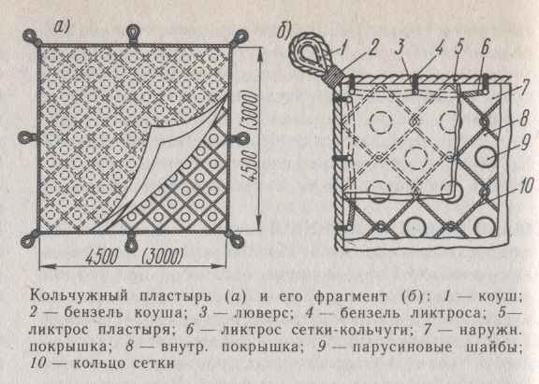

**Облегченный пластырь** размером 3*3 м изготовляют из двух слоев парусины, между которыми заложен войлок. Оба слоя парусины и войлок простеганы по диагонали через каждые 200мм.

Пластырь по периметру окантован ликтросом из пенькового троса. С наружной стороны пластыря нашиты поперечные парусиновые карманы параллельно нижней шкаторины пластыря. В эти карманы вставляют обрезки стальных тросов или труб для увеличения прочности пластыря.

**Шпигованный пластырь** размером 2*2 м, изготовляют из двух слоев парусины и шпигатного мата и пришитого к парусиновой покрышки.

**Деревянный пластырь** с мягкими бортами изготовляют из двух слоев досок с проволокой из парусины. Слой досок кладут перпендикулярно между собой и скрепляют гвоздями.

Парусиновую прослойку берут с припуском на каждую сторону по 150-300мм.

С помощью этих припусков образуют мягкие борта в которые вставляют валики промышленной кудели. Свободные кромки парусины после обтягивания ими валиков кудели закрепляют на внутренней поверхности пластыря гвоздями.

**Универсальная струбцина** служит для крепления деревянных пластырей.

**Раздвижной металлический упор** употребляют вместо брусьев, клиньев, для поджатия деревянных пластырей к пробоине и для подкрепления переборок и других конструкций.

**Аварийные пробки** применяют для заделки круглых пробоин.

**Аварийные клинья** предназначены для расклинивания деревянных упоров при подкреплении ими переборок креплений щитов для заделки трен и швов.

**Аварийные брусья** применяют как упоры для подкрепления переборок, палуб, платформ, дверей, крышек люков для крепления деревянных пластырей.

Аварийному имуществу присвоен синий отличительный цвет окраски для всех нерабочих поверхностей и для нанесения отличительных марок на чехлы, пластыри и т.д. Для надписей и нумерации применяют краску белого цвета.

При обнаружении поступлении воды внутрь корпуса на судне объявляется

общесудовая тревога, и место течи или пробоины.

При численности экипажа мене 15 человек борьба за живучесть проводится всей командой под руководством капитана.

Пришедший в негодность во время ликвидации аварий и в процессе учения аварийный инвентарь должен быть возобновлен при первой же возможности независимо от установленных сроков службы.

**Применение пластырей.**

**Мягкие пластыри**являются главным средством временной заделки пробоин; они могут принимать форму обводов корпуса в любом месте судна.

Шкоты и оттяжки кольчужных пластырей делают из гибких стальных тросов, контрольные штерты — из растительных тросов, а подкильные концы для всех пластырей — из гибких стальных тросов или цепей соответствующего калибра.

Шкоты и подкильные концы должны иметь длину, достаточную для охвата половины корпуса судна на миделе и крепления на верхней палубе при условии разноса их от вертикали под углом 45.

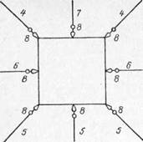

**Контрольный штерт**, предназначенный для облегчения установки пластыря на пробоину, имеет, подобно лотлиню, разбивку через 0,5 м, считая от центра пластыря. Длина контрольного штерта должна быть примерно равной длине шкота.

Оттяжки, предусмотренные для кольчужных и облегченных пластырей, служат вспомогательными снастями, способствующими более плотному прилеганию пластыря к пробоине. Длина каждой оттяжки должна быть не менее половины длины судна. Наиболее прочным из всех мягких пластырей является кольчужный.

Пластыри на пробоину заводят следующим образом. Предварительно, используя нумерацию шпангоутов, отмечают мелом на палубе границы пробоины. Затем к месту работы подносят пластырь с оборудованием. Одновременно приступают к заводке подкильных концов. К этому моменту судно не должно иметь хода. В зависимости от расположения пробоины по длине судна подкильные концы заводят с носа или кормы и располагают их по обе стороны от пробоины. Если подкильные концы заводят с кормы, следует использовать закрепленные на них грузики, которые позволят провести подкильный конец чисто, не задев винтов и руля.

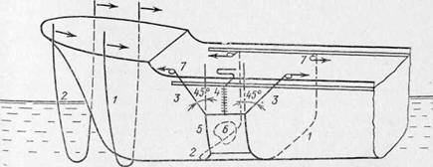

С помощью скоб подкильные концы присоединяют к нижним углам пластыря, а к верхней его шкаторине крепят шкоты и контрольный штерт. Затем на противоположном борту талями или лебедками начинают выбирать подкильные концы, одновременно потравливая шкоты до тех пор, пока контрольный штерт не покажет, что пластырь опущен на заданную глубину.

Растянутые под нужным углом и выбранные втугую шкоты и подкильные концы крепят на кнехтах или утках. Прилегание пластыря к поврежденному месту считается удовлетворительным, если водоотливные средства судна справляются с удалением воды из затопленного отсека.

Мягкий пластырь позволяет достаточно быстро выполнить временную заделку трещин и небольших пробоин на судах, однако он имеет ряд недостатков:

- не обладает нужной прочностью;

- не позволяет завести его без участия водолаза в случаях, если пробоина расположена вблизи скулового киля или имеет рваные, отогнутые наружу края;

- может быть сорван с места при движении судна.

При больших размерах пробоины (более 0,5 м2) по мере осушения поврежденного отсека под давлением забортной воды пластырь будет втягиваться в пробоину. В этом случае перед заводкой пластыря приходится прибегать к заводке нескольких стальных подкильных концов, идущих по корпусу через пробоину. Эти концы, называемые фальшивыми шпангоутами, обтягивают на палубе с помощью талрепов; они играют роль каркаса, препятству­ющего втягиванию пластыря внутрь корпуса.